-- **select [ distinct | top n]+ tên cột**

**-- from + Bảng**

**--where + nơi đặt điều kiện Bình THường** (VD:diem<5)

**-- group by+ tên cột cần nhóm**

**-- having nơi đặt điều kiện thống kê** (VD: sum (điểm) >50)

-- **oder by+ tên cột cần sắp xếp +asc|desc+tên cột 2 ccafn nhóm+ asc|desc**

--**** NOTE:

-- ** select cot1,cot2,..,sum(cots)-->{hàm thống kê}

**-- Khi nào có group by?: nếu mệnh đề select có dùng các hàm thống kê{ sum, count,max} thì chúng ta phải nhóm ( group by) theo tất cả các cột không sử dụng hàm thống kê.**

**VD: select cot1, cot2, sum(cot3)**

**Dung dấu * để lấy tất cả các cột.**

-- lấy các thông tin về nhân viên(Employee)

select *

from Employee

-- 2.1 Lấy thông tin nhân viên xắp sếp tắng dần(first name)

select *

from Employee

order by firstname asc --asc hoặc không dùng asc để sắp tắng dần

-- 2.2 lấy thông tin nhân viên giảm dần

select *

from Employees

order by firstname desc --dùng desc để sắp giảm dần

--lấy thông tin các nhân viên có họ bắt đầu bằng D giam dan theo ten

select *

from Employees

**where Lastname like'D%'— khi so sanh với chuỗi dung like**

order by firstname desc

**khi so sánh với chuỗi t có thể dung so sánh bằng ( chính xác 100%) tuy nhiên, chỉ khi dung so sánh LIKE t ms dung ký tự đại diện ( chép SLIde 14,15)**

Giúp loại bỏ các hàng không thoã mãn điều kiện trong tập kết quả

- Cú pháp: SELECT [DISTINCT] Column(s) FROM TableName [WHERE Conditions ]

- Một số toán tử (Operator) sử dụng trong biểu thức Conditions: - Toán tử so sánh : > , < , >= , <= , <>

- Toán tử logic : AND, OR, NOT

- So sánh xâu dùng toán tử LIKE BETWEEN … AND IN

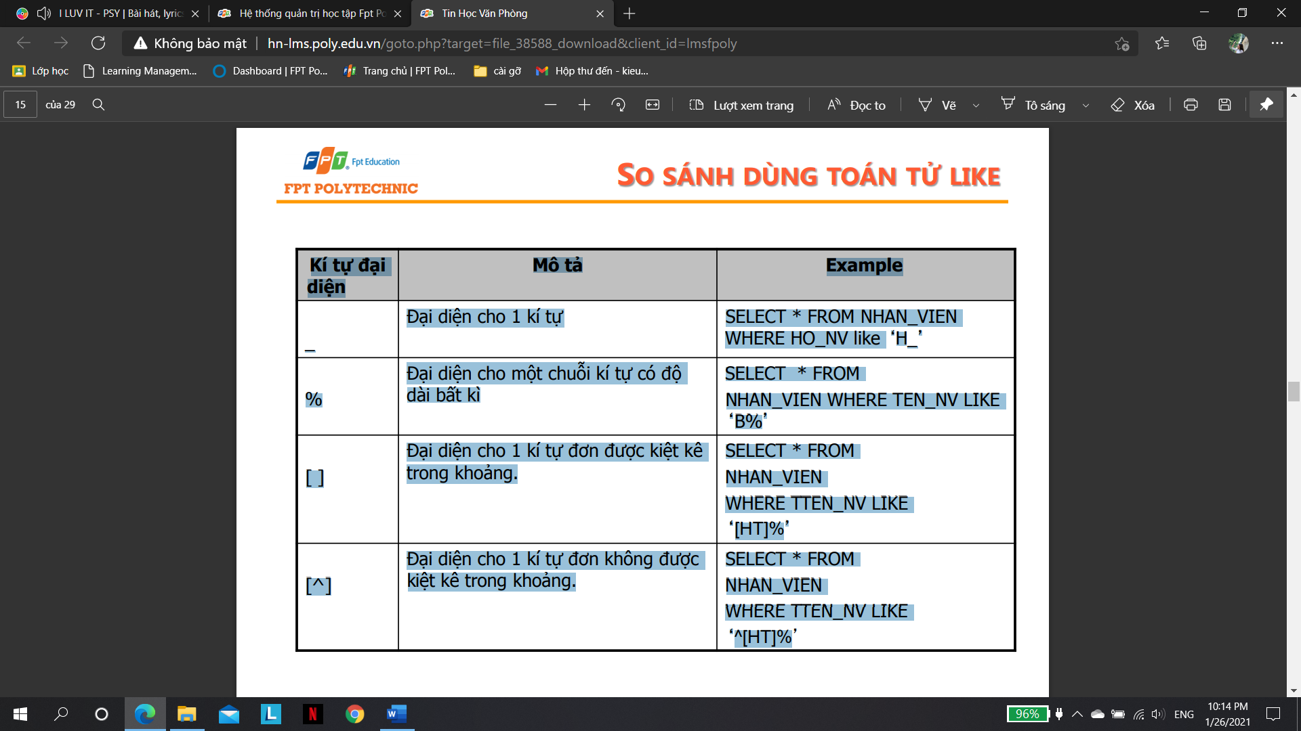

**🡪 luôn dung LIKE (LIKE cung so sánh chuẩn xác được khi không dùng ký tự đại diện**

-- 5. Lấy thông tin về họ tên nhân viên ( nối họ với tên thành họ tên)

select lastname+' '+firstname as N'HỌ TÊN'

from Employees

* NỐI chuỗi dùng dấu + . AS: đặt bí danh

--6 . Lấy thông tin về họ của nhân viên, loại bỏ các dòng kết quả trùng lặp

select distinct lastname

from Employees

-- 7. top 5 dòng đàu tiên

select 5 * --top n : lấy n dòng dữ liệu đàu tiên

from Employees

--hiển thị top 10% dòng đàu tiên trong chi tiết đặt hàng[order details]

select top 10 percent *

from [order details]-- lấy 10% số dòng

NOTE: